Prénom : …………………………………… | Date :
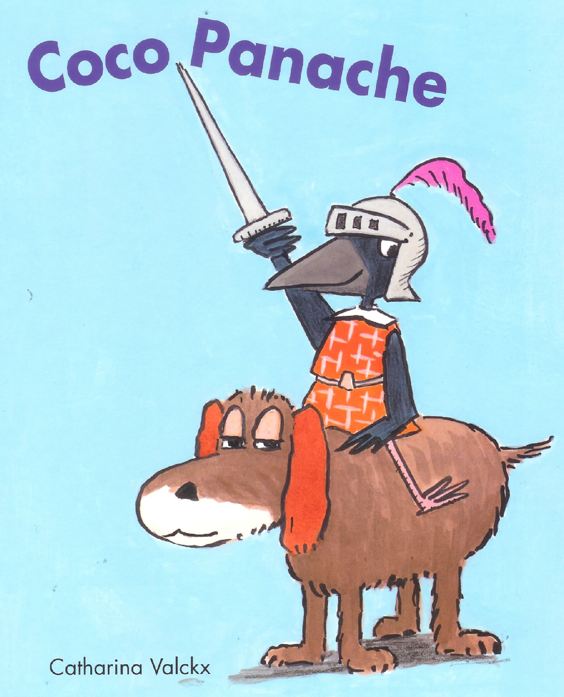
Activité autour d’un album : COCO PANACHE de C. VALCKX

♠ Langage au cœur des apprentissages
Langue écrite → Savoir reconnaître des mots et les retrouver dans un texte.
Fiche A
Consigne
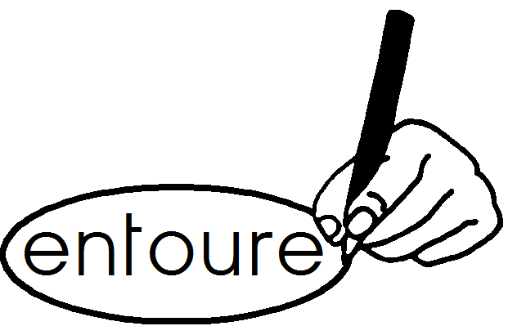
Entoure dans le texte le mot Coco en rouge et le mot Paluchon en bleu.

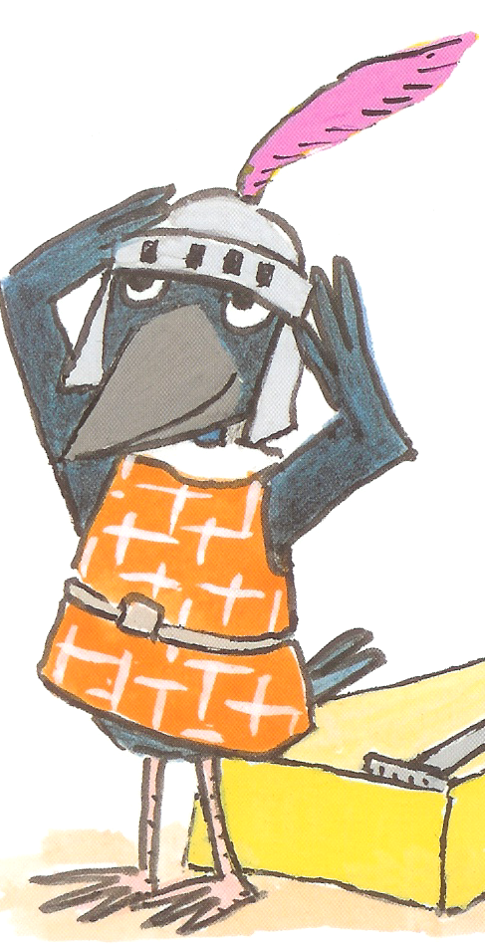  Coco | 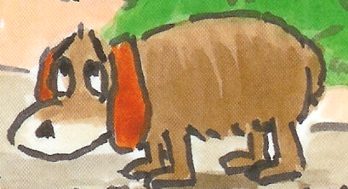  Paluchon

Coco enfourche sa monture et ils se mettent en route.
« Qu’est-ce qu’on va faire ? » demande Paluchon.
« On va faire ce que font les chevaliers », répond Coco,
« on va attaquer l’ennemi. »
« Quel ennemi ? » demande Paluchon, un peu inquiet.
« Le grand méchant loup », déclare Coco,
« celui qui mange les enfants. »
Paluchon s’arrête net.
« Le grand méchant loup ? Mais tu es
complètement fou ! C’est bien trop dangereux !
Si c’est ça, je rentre à la maison. »



